TEHNISKĀ SPECIFIKĀCIJA Nr. TS 1516.020 v1

Alkometrs
Nr. | Apraksts | Minimālā tehniskā prasība | Piedāvātās preces konkrētais tehniskais apraksts | Avots | Piezīmes
Vispārīgā informācija
 | Ražotājs (nosaukums, ražotnes atrašanās vieta). | Norādīt informāciju
 | 1516.020 Alkometrs | Tipa apzīmējums
 | Parauga piegādes laiks tehniskajai izvērtēšanai (pēc pieprasījuma), darba dienas | 15
Standarti
 | Atbilstība standartam LVS EN 15964:2011 Daudzkārt izmantojamās testēšanas ierīces alkohola daudzuma noteikšanai izelpā. Prasības un testēšanas metodes. | Atbilst
 | Pretendenta apliecinājumu, ka tas apņemas 1 mēneša laikā pēc Vispārīgās vienošanas noslēgšanas iesniegt mērīšanas līdzekļa tipa apstiprinājuma sertifikātu (alkometrs) kopijas, ko apstiprinājis Pārdevējs vai tā pilnvarotā persona, atbilstoši Latvijas Republikas likumam „Par mērījumu vienotību”, „Par atbilstības novērtēšanu” un 14.10.2014. MK noteikumiem Nr.624 „Noteikumi par mērīšanas līdzekļu metroloģiskās kontroles kārtību un pirmreizējās verificēšanas atzīmēm”. | Atbilst
Dokumentācija
 | Iesniegts preces attēls, kurš atbilst sekojošām prasībām:  - ".jpg" vai “.jpeg” formātā;  - izšķiršanas spēja ne mazāka par 2Mpix;  - ir iespēja redzēt visu preci un izlasīt visus uzrakstus, marķējumus uz tā;  - attēls nav papildināts ar reklāmu. | Atbilst
 | Oriģinālā lietošanas instrukcija sekojošās valodās | LV vai EN vai RU
 | Pie piegādes jābūt iesniegtai lietošanas instrukcijai sekojošā valodā | LV
Vides nosacījumi
 | Minimālā darba temperatūra | ≤ 0 ºC
 | Maksimālā darba temperatūra | ≥ +30 ºC
Tehniskā informācija
 | Displejs | LED / ciparu indikācija
 | Gabarītu izmērs | Portatīvs rokas mēraparāts
 | Maksimālais svars | ≤ 0.5 kg
 | Barošana (baterijas vai akumulatorbaterijas) | Ir
 | Mērīšanas veids | Ar kontakta iemušiem un bezkontakta iemuti
Mērīšanas informācija
 | Ar elektroķīmisko sensoru | Ir
 | Mērījumu diapazons (promiles) | no 0.00 līdz 4.00 ‰
 | Mērīšanas precizitāte (promiles) Atbilst Ministru kabineta 2005.gada 20. decembra noteikumu Nr.977 "Prasības mēraparātiem ar kuriem nosaka alkohola koncentrāciju personas izelpotajā gaisā" prasībām | Ir
 | Sagatavošanas laiks līdz nākamajam mērījumam | līdz 5sek
 | Iespējama mainīt iemušus | Ir
 | Kalibrēšanas iespēja | Ir
 | Atmiņas iespējas | līdz 1000 mērījumiem
Obligātā komplektācija
 | Transportēšanas soma, mīksta vai cieta | Ir
 | Obligātajai komplektācijai jābūt saderīgai ar mēraparātu | Ir

Attēlam ir informatīvs raksturs

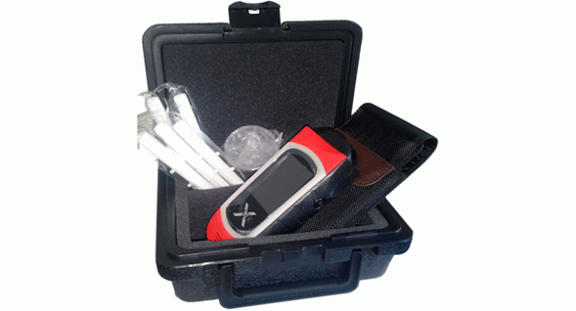

Precīzs avots, kur atspoguļota tehniskā informācija (instrukcijas nosaukums un lapaspuse)
AS “Sadales tīkls” materiālu kategorijas nosaukums un numurs
Norādīt pilnu preces tipa apzīmējumu (modeļa nosaukums)

